INDICAÇÃO Nº / 2025

Indica Operação Tapa-Buraco Pq. Res. Fantinatti.

EXCELENTÍSSIMO SENHOR PRESIDENTE DA CÂMARA MUNICIPAL DE SUMARÉ,

Nos termos do art. 214 do Regimento Interno da Câmara Municipal de Sumaré, solicito a Vossa Excelência o envio desta Indicação ao Excelentíssimo Senhor Prefeito Municipal de Sumaré para que seja feita Operação Tapa-Buraco nas ruas Augusto Batista de Lima, Tiago de Castro Ferreira, José Mir Perales, Kenya Souza Signorette dos Santos, Santana Lopes, Camila da Silva do bairro Pq. Residencial Fantinatti.
Essa reivindicação se faz necessária para atender às demandas dos moradores da região, que relatam dificuldades no tráfego de veículos e pedestres devido à existência de buracos que comprometem a segurança e a mobilidade urbana. A manutenção dessas vias é essencial para garantir melhores condições de deslocamento e prevenir possíveis acidentes.
Diante da constante presteza de Vossa Excelência em trabalhos que beneficiam o povo sumareense, remeto este documento na certeza de contar com Vosso pronto atendimento. Aproveito a oportunidade para reiterar meus votos de elevada estima e consideração.

Sala das sessões, 11 de fevereiro de 2025.

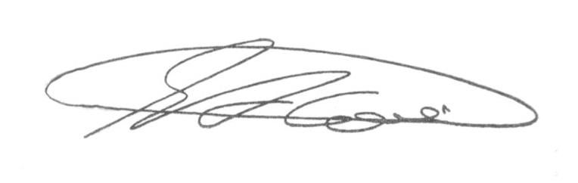

SEBASTIÃO ALVES CORREA (Tião Correa)
Vereador

